UNIVERSIDAD DE LAS FUERZAS ARMADAS

NOMBRE: Bryan Almeida

CURSO 8753

FECHA 04/08/2023

Realizar un programa en Python donde calcule el puntaje final de un campeonato de futbol

Partidos ganados son 3 puntos empatados 2 puntos y perdidos 0 puntos

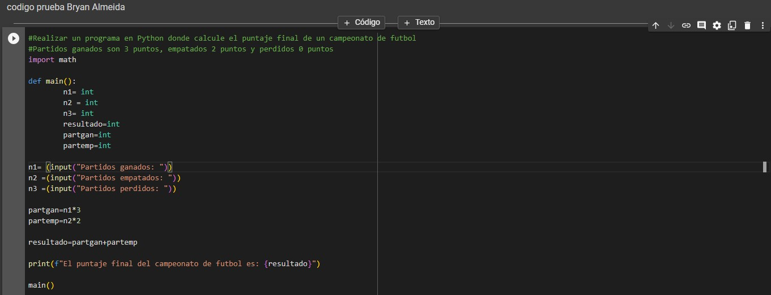

Su ejecución

